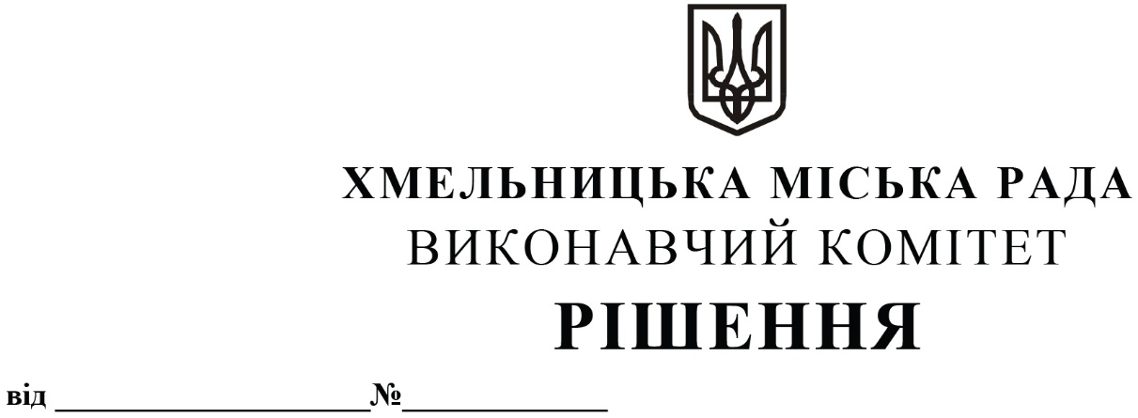

Про внесення змін в рішення виконавчого
комітету від 23.03.2023 №267

Розглянувши клопотання управління торгівлі, керуючись рішенням позачергової двадцять третьої сесії Хмельницької міської ради від 29 грудня 2022 р. №3 «Про внесення змін до Програми розвитку підприємництва Хмельницької міської територіальної громади на 2022-2025 роки та затвердження порядків часткового відшкодування», Законом України «Про місцеве самоврядування в Україні», виконавчий комітет міської ради

ВИРІШИВ:
1. Внести зміни в пункт 1 рішення виконавчого комітету від 23.03.2023 № 267 «Про часткове відшкодування фізичній особі – підприємцю Дилькову Антону Володимировичу витрат на купівлю генератора», замінивши цифру та слова «30000,00 грн (тридцять тисяч гривень 00 копійок)» на цифру та слова «16146,50 грн (шістнадцять тисяч сто сорок шість грн 50 копійок)». Решту рішення залишити без змін.
2. Контроль за виконанням рішення покласти на заступника міського голови Миколу Ваврищука.

Міський голова Олександр СИМЧИШИН

